Фотоотчёт по кружковой работе в гр. «Ягодка» (нетрадиционная техника рисования)
«Шапки пёстрые цветут, это астры тут растут» (рисование восковыми мелками)
Астры лиловые, желтые, красные...
Звезды земные, такие прекрасные!
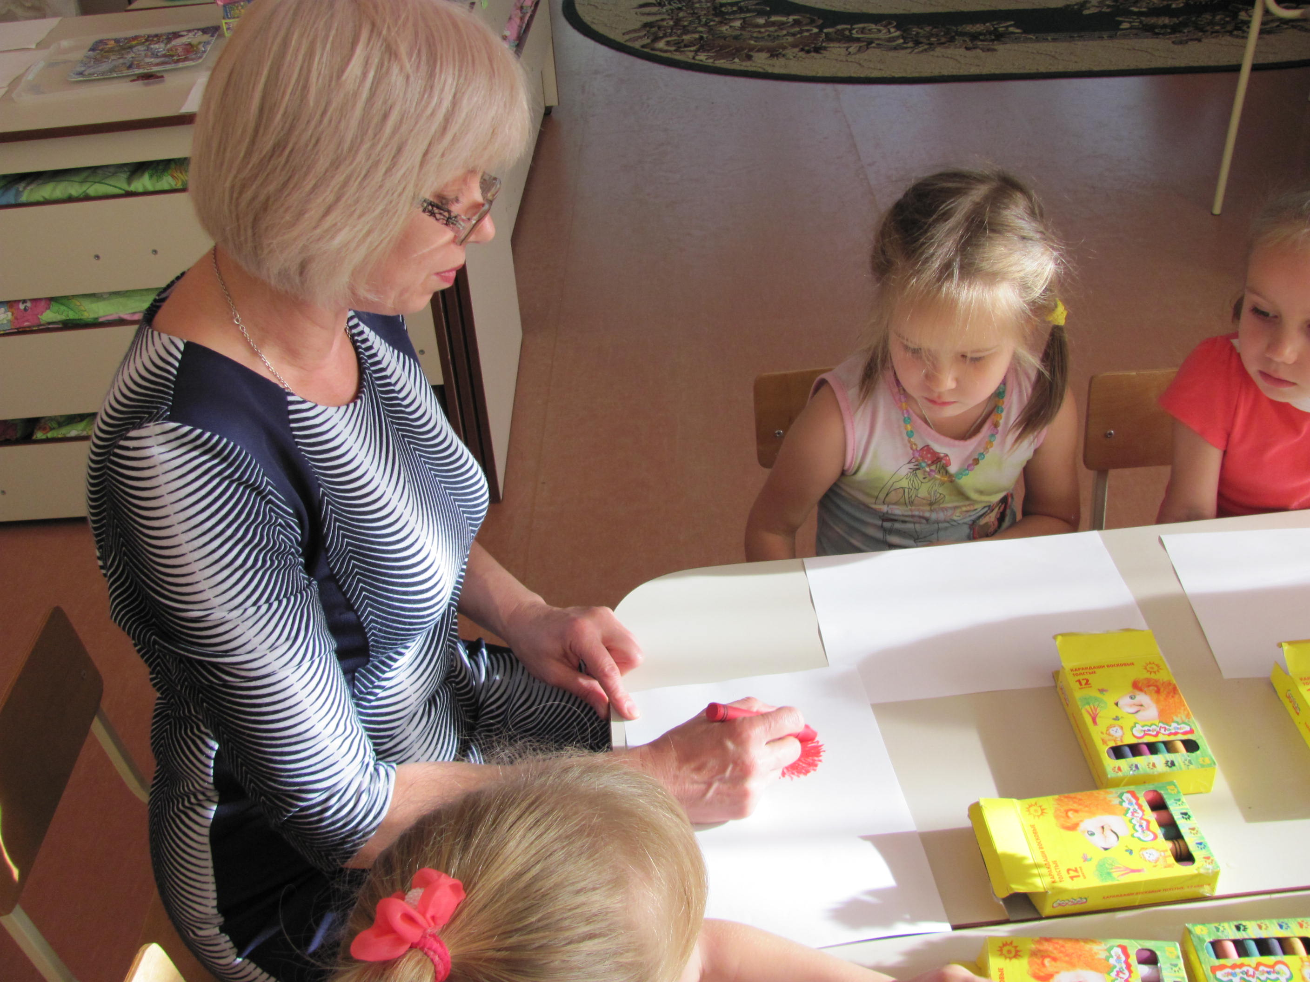
Астры простые, махровые... Разные.
Многообразьем своим необычные.
